Pressmeddelande den 21 december 2015
SEPAF Innovationsindex
Immaterialrättsaktiviteten i Sverige och hos svenska företag till och med oktober 2015

Svenska företag söker fler patent än någonsin*

Under oktober månad ansökte svenska företag om 1432 patent i Sverige och utlandet. Det är den högsta siffran sedan SEPAF började mäta 2007*. Långsiktiga index ökade med 6 procent till 126. Ansökningar av patent har legat stabilt sedan fem år, och senaste månadens ökning kan markera en långsiktig ökning och kan även vara ett tecken på en hållbar konjunkturuppgång.

Under oktober månad har svenska företags ansökningar av patent ökat med 18 procent jämfört med samma period året innan. Under oktober har 1432 patentansökningar registrerats, jämfört med 1210 året innan.
Senaste året har svenska företags ansökningar av varumärkesskydd ökat med 13 procent jämfört med året innan. Under året har 2632 varumärkesansökningar registrerats, jämfört med 2321 året innan.
Tillsammans ger siffrorna en konjunkturindikator för innovationsklimatet i landet. Patent ansöks om tidigt inför kommersialisering och varumärkesskydd ligger närmare marknaden.
– Det är en positiv indikator att svenska företag söker fler patent. Ökningen är relativt kraftig och verkar också ha slagit igenom i långsiktiga index. Det återstår att se hur kraftig den långsiktiga effekten blir, säger Kristina Walls, ordförande på SEPAF.
– Uppgången för varumärkesansökningar är en bekräftelse på den goda konjunkturen på kort sikt. Men antalet varumärkesansökningar kan förändras snabbt. Däremot i kombination med patentsiffrorna kan vi vara säkra på god immaterialrättsaktivitet, säger Joni Sayeler, statistikansvarig på SEPAF.
Varje månad sammanställer SEPAF – branschföreningen som samlar svenska immaterialrättsföretag - statistik över företags ansökningar av skydd för patent, varumärke och design. Siffrorna visar hur aktiva svenska företag är med att söka skydd i Sverige och internationellt. Statistiken visar även hur stor immaterialrättsaktiviteten i Sverige är totalt, både från svenska och utländska företag.

 | SI Index | 3 månader | Trend (kort sikt)
Patent | 126 (124) | 6 % | ➔
Design | 79 (103) | – 16 % | 
Varumärken | 221 (186) | 4 % | 
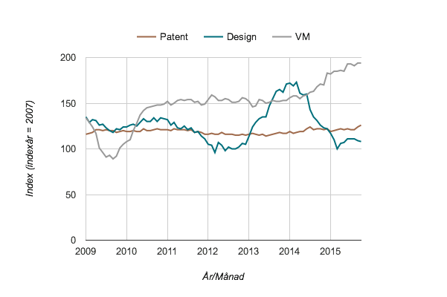
Underlaget är tillgängligt på SEPAF:s webbplats eller genom presskontakt nedan.
För mer information, underlag och förfrågan om branschstatistik, kontakta:
Kristina Walls, ordförande och etikansvarig SEPAF (Vice President Awapatent AB)
Telefon: 040-98 51 07
Mobil: 0733-68 79 02
kristina.walls@awapatent.com
Pressbild - Kristina Walls: https://www.dropbox.com/s/g7l4nr7lnjipqce/Kristina%20Walls%202015.jpg?dl=0
Mats Lundberg, ansvarig marknadsfrågor SEPAF (Groth & Co)
Mobil: 0708-33 93 13
mats.lundberg@groth.eu
Pressbild - Mats Lundberg:
http://www.groth.se/wp-content/uploads/2014/09/Groth-Mats-0583.tif

Joni Sayeler, statistikansvarig SEPAF (Uppdragshuset AB)
Telefon: 08-501 026 02
joni@uppdragshuset.se
https://www.dropbox.com/s/f7ylqaaachvwm8k/joni_sayler_sv.jpg?dl=0

Om SEPAF Innovationsindex
SEPAF innovationsindex (SII) ger en helhetsbild som inte finns tillgänglig någon annanstans. Svenska företag arbetar i allt högre grad med immaterialrätt internationellt, därför är de internationella siffrorna mer relevanta om informationen ska spegla faktiska skeenden i svenskt näringsliv. Tanken med index är att vara till hjälp för beslutsfattare och analytiker att snabbt kunna identifiera och förstå trender.
SII visar index för de senaste tolv månaderna och 3 mån visar index för de senaste tre månaderna och jämför med samma period från föregående år. Trend förtydligar tendensen för senaste tre månaderna.
SI Index: SEPAF Innovationsindex mäter rullande 12 månader och har 2007 som basår.
3 mån: Jämför antal ansökningar de tre senaste månaderna med motsvarande period föregående år.
Trend: Tendensen för de senaste tre månadernas ansökningar jämfört med motsvarande period föregående år.
Patent: Mäter de ansökningar som lämnats under Patent Cooperation Treaty (PCT) inom WIPO, respektive ansökningar direkt till EP, US och SE.
Varumärke: Ansökningar om varumärkesskydd, Community Trademark, som lämnats till Office for Harmonization in the Internal Market (OHIM) inom EU.
Design: Ansökningar om designregistrering, Registered Community Design, som lämnats till Office for Harmonization in the Internal Market (OHIM) inom EU.
Länkar till underlaget:

Mer om Innovationsindex:
http://sepaf.se/innovationsindex

Sepaf Innovationsindex avseende 2015/10 – alla rapporter (Zip):
https://www.dropbox.com/s/dr2f7dhgwz6y5s3/vbbevakningsepaf.zip?dl=0
Grafik och data i Google Drive Spreadsheet
http://bit.ly/sepaf_innovation_google_spread
Senaste nyheterna:
Pressrum http://www.mynewsdesk.com/se/sepaf/latest_news
Om SEPAF
SEPAF är branschorganisationen som samlar svenska immaterialrättsföretag. Syftet med SEPAF är att upprätthålla god etik och en hög yrkesskicklighet i branschen. Alla medlemmar tillämpar SEPAF:s allmänna uppdragsvillkor och vår etikkommitté är en garant för att så sker. Vi engagerar oss i utbildningsfrågor och opinionsbildning på området innovationsskydd. SEPAF publicerar även regelbundet statistik över ansökningar om patent, varumärkes- och designskydd, i Sverige och internationellt.
www.sepaf.se

